**МИНИСТЕРСТВО ОБРАЗОВАНИЯ И НАУКИ РФ**



**Московский государственный технический университет**

**им. Н.Э. Баумана**

**(МГТУ им. Н.Э. Баумана)**

**Кафедра «Системы обработки информации и управления» (ИУ5)**

Лабораторная работа № 1

По дисциплине: «Разработка интернет-приложений»

Тема: «MindMap и концептуальные карты»

Выполнила: Поликарпова А.П.

студентка группы РТ5-51

Проверил:

преподаватель каф. ИУ5

**г. Москва, 2018 г.**

1. **Описание задания лабораторной работы**

В данной лабораторной работе необходимо составить MindMap и концептуальную карту. В качестве предметной области можно использовать данные статьи (реферата), которые являются основной ДЗ №1.

1. MindMap используется для описания организационных структур или простых вариантов сущностей предметной области. Для выполнения этой части задания можно использовать пакет XMind или сервис MindMup.
2. Концептуальные карты используются для описания сложных вариантов сущностей предметной области с учетом связей между ними. Для выполнения этой части задания можно использовать пакет CmapTools.

В результате выполнения домашнего задания должны быть разработаны MindMap и концептуальная карта.

1. **Описание предметной области**

**QlikView** — это платформа для самостоятельного проведения бизнес-анализа, предназначенная для всех корпоративных бизнес-пользователей. С помощью программы QlikView можно анализировать данные и использовать полученные результаты для поддержки решений. Программа QlikView дает возможность задавать себе вопросы и отвечать на них, самостоятельно идти по пути познания. Программа QlikView позволяет вам с коллегами принимать решения в совместной работе.

В QlikView доступны разнообразные графики, диаграммы и таблицы в различных форматах, позволяющие создавать необходимые представления данных. Различные виды, масштабирование, группирование и анимация позволяют создавать наглядное и понятное представление данных.

Главные аспекты в работе с программой QlikView заключаются:

-Формулировка требований  
-Создание модели данных  
-Разработка скрипта  
-Проектирование интерфейса  
-Настройка  
-Тестирование

1. **Ассоциативная карта**MindMap

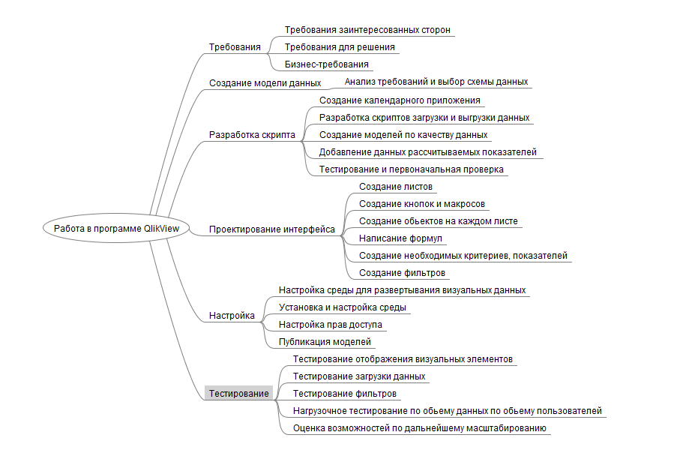

1. **Концептуальная карта**

